ТЕХНІЧНЕ ЗАВДАННЯ
на виконання ремонтних робіт на дільниці ТЄЦ
№ | Перелік основних даних та вимог | Основні дані та вимоги
1. | Назва та  місце знаходження  об'єкта: | Норія НЛ - 500 (2CV2) , дільниця ТЄЦ
2. | Замовник | ТОВ “НІКБІ”
3. | Вид робіт | Заміна підшипників, ущільнення привідного барабана (головка).  Заміна відбійника горловини.  Заміна підшипникових вузлів, натяжного барабана (башмак).  Заміна норійної стрічки з ковшами.
4. | Заміна підшипників, ущільнення привідного барабана (головка). | Передбачається:  1. Демонтаж кожуху головки норії - верхньої кришки (передній, задній козирок), торці.  2. Демонтаж системи блокування зворотного ходу - 1 шт.  3. Демонтажу приводу, а саме мотор-редуктора SEW-Eurodrive KA127, 30кВт. - 1 шт.  4. Ослаблення натягу стрічки за допомогою гвинтового механізму башмака.  5. Роз'єднання стрічки та фіксація (встановлення стопорів) - головка норії.  6. Демонтаж верхніх кришок корпусу підшипників SNR - 2 шт.  (нижні при необхідності).  7. Демонтаж привідного барабана (дозволяється при підняти) - 1 шт.  8. Демонтаж підшипників SNR з валу привідного барабана – 2 шт., ущільнення SNR з корпусів– 2 компл.  9. Підготовка валу та корпусів (поверхні - валу мають бути очищені від задирок та корозії, внутрішні порожнини корпусів мають бути помиті, очищені від старого мастила та стружки металевої).  10. Привідний барабан, кожухи головки норії, торці очистити від пилу, залишків продукції.  11. Встановлення нових підшипників SNR на вал привідного барабану - 2 шт.  12. Встановлення нового ущільнення SNR в корпуси підшипників -2 компл.  13. Монтаж та регулювання привідного барабану.  14. Наповлення мастилом підшипників.  15. Монтаж верхніх кришок корпусу підшипників SNR (нижні якщо знятті).  16. Регулювання корпусів підшипників SNR.  17. Монтаж приводу, а саме мотор-редуктора SEW-Eurodrive KA127, 30кВт. - 1 шт.  18. Монтаж та регулювання системи блокування зворотного ходу - 1 шт.  19. З'єднання, натяг та регулювання стрічки.  20. Монтаж та герметизація кожуху головки норії - верхньої кришки (передній, задній козирок), торці.  Норія НЛ-500 – 38750 мм. (висота від площини установки до площини вивантаження), продуктивність - 25 т/год.  Виконавець використовує свій інструмент, розхідні матеріали, риштування, такелажні засоби, спецтехніку та інше допоміжне обладнання.  Замовник надає - підшипники - 2 шт., ущільнення - 2 компл., мастило.  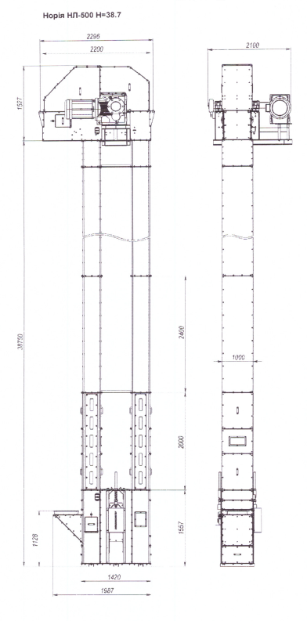  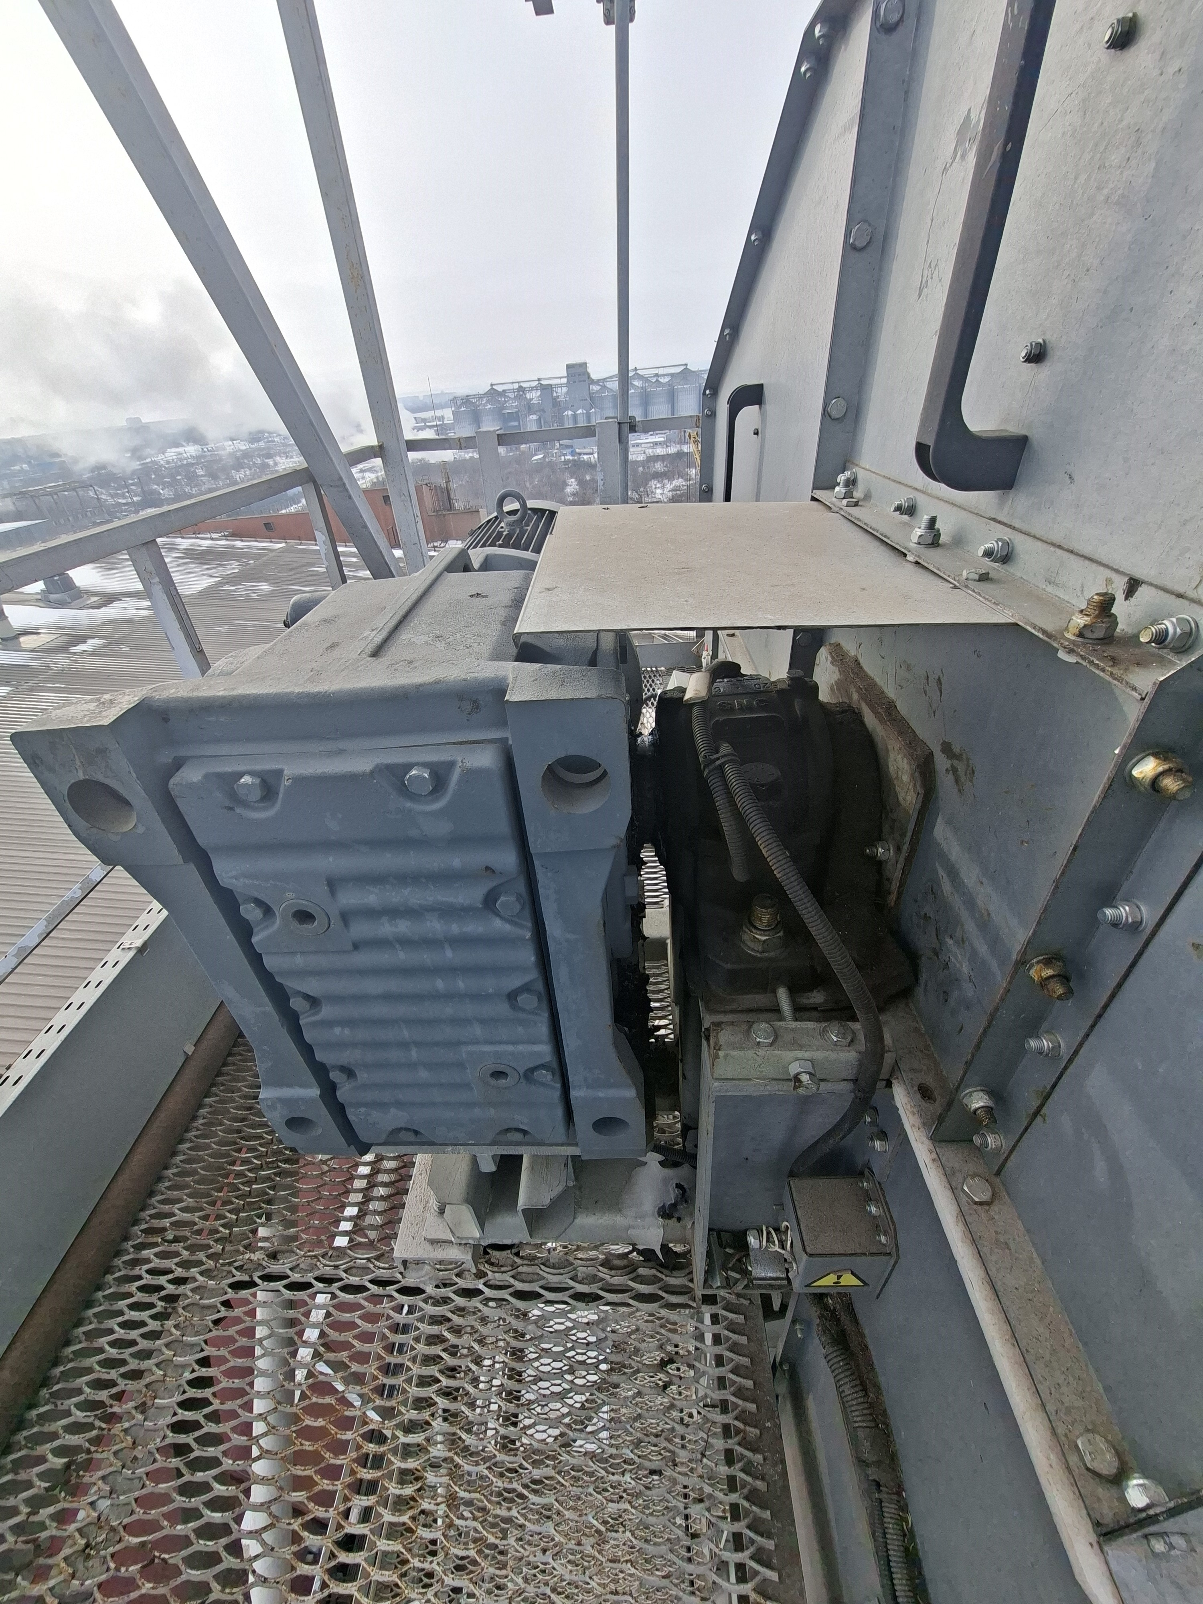  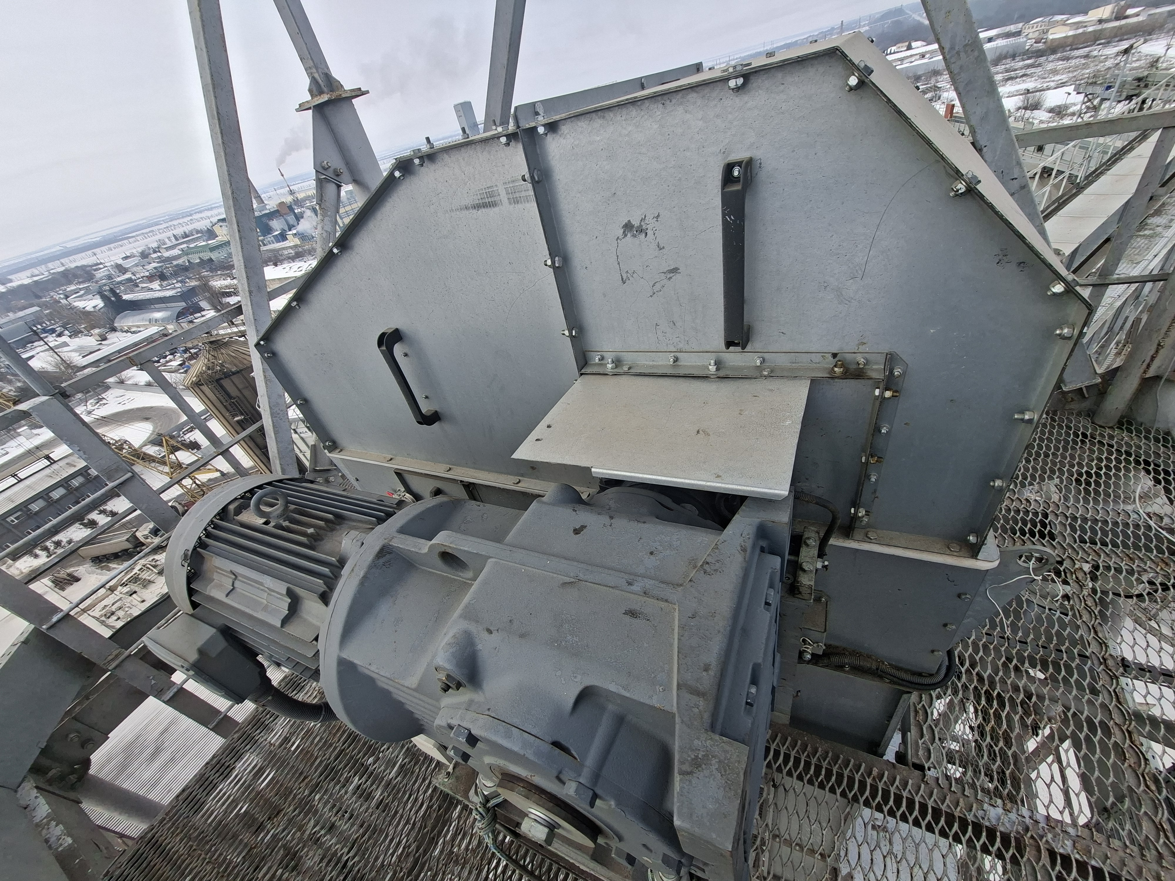  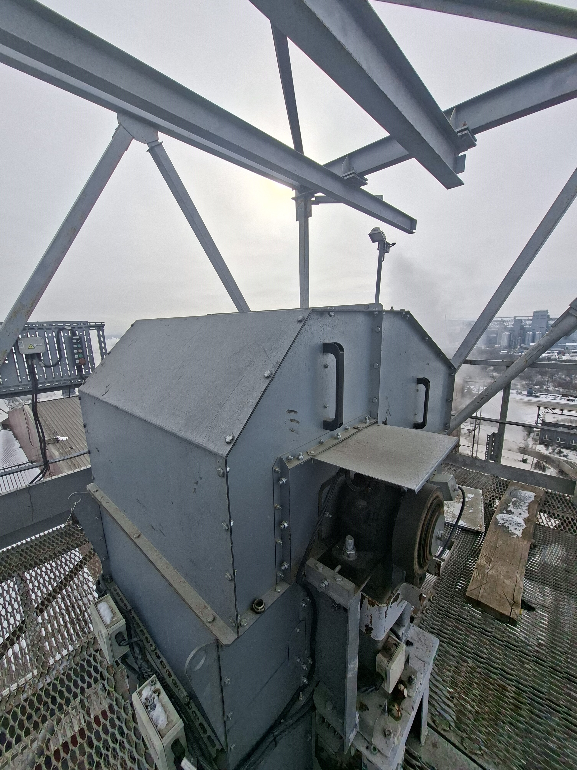
5. | Заміна відбійника горловини. | Передбачається:  1. Демонтаж відбійника горловини (виконується паралельно з заміною підшипників та ущільнення привідного барабану).  2.Підготовка поверхні (очищення місця встановлення від пилу, залишків продукції).  3. Перевірка цілісності металу під відбійник (при необхідності відремонтувати).  4. Монтаж та регулювання відбійника горловини.  Виконавець використовує свій інструмент, розхідні матеріали, риштування, такелажні засоби, спецтехніку та інше допоміжне обладнання.  Замовник надає - відбійник.  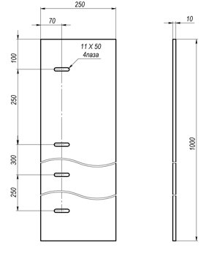
6. | Заміна підшипникових вузлів, натяжного барабана (башмак). | Передбачається:  1. Ослаблення натягу стрічки - максимальне підняття натяжного барабану за допомогою гвинтового механізму башмака.  2. Демонтаж підшипникових вузлів SNR з валу натяжного барабана – 2 шт.  3. Підготовка валу (поверхні - валу мають бути очищені від задирок та корозії).  4. Очищення гвинтового механізму башмака (від пилу, залишків продукції).  5. Встановлення нових підшипникових вузлів SNR на вал натяжного барабану - 2 шт.  6. Регулювання натягу, центрування стрічки та положення вала.  Виконавець використовує свій інструмент, розхідні матеріали, риштування, такелажні засоби, спецтехніку та інше допоміжне обладнання.  Замовник надає - вузол підшипниковий - 2 шт.  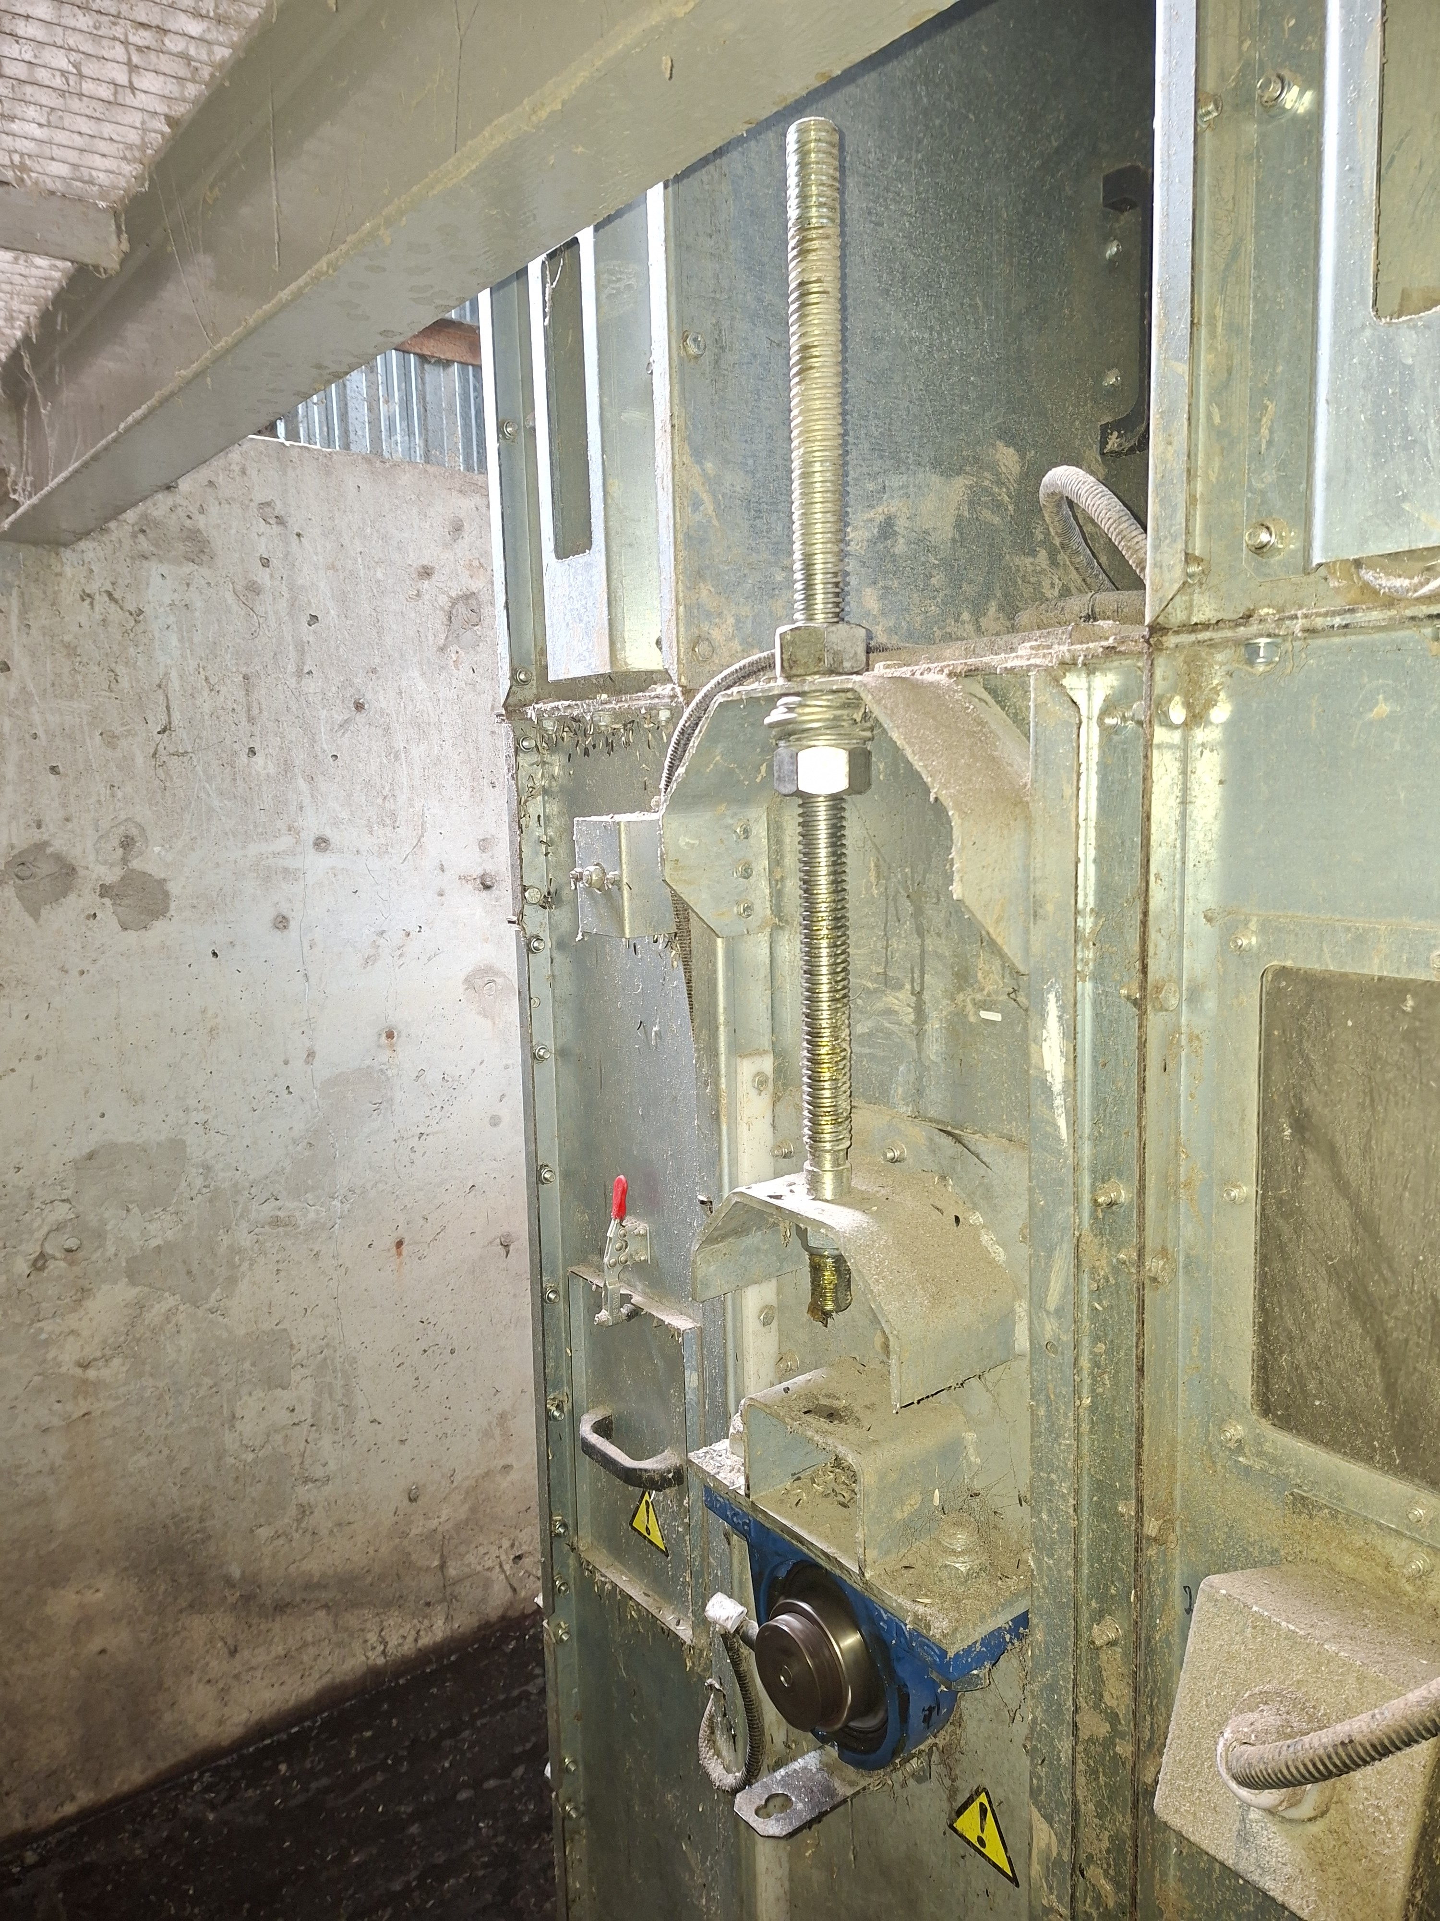  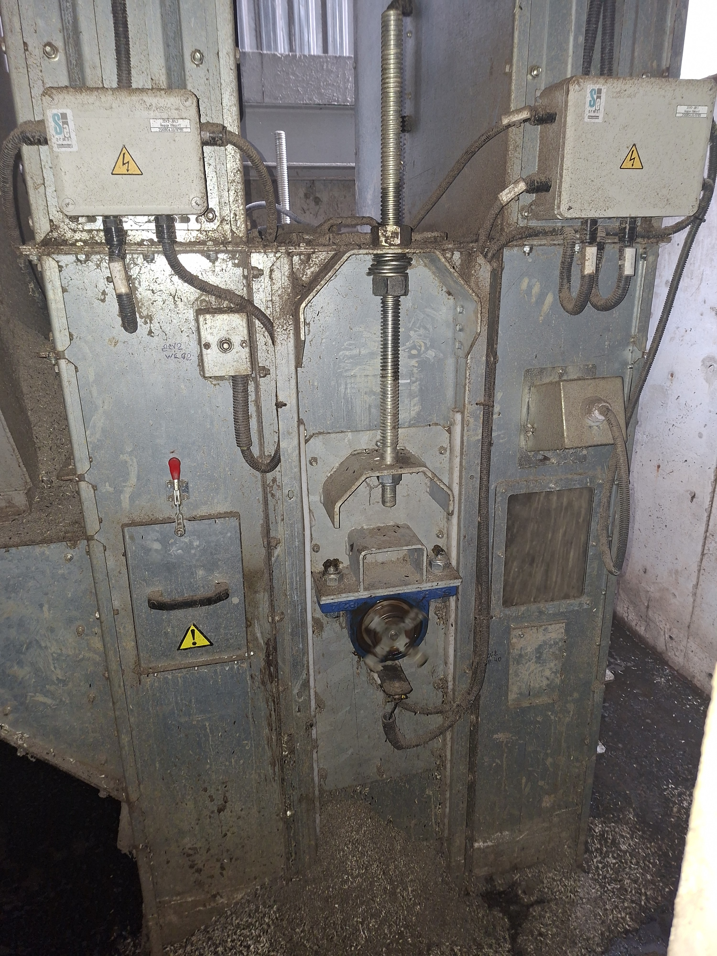
7. | Заміна норійної стрічки з ковшами. | Передбачається:  1. Демонтаж кожуха башмака, короба норії (перед, зад).  2. Ослаблення натягу стрічки за допомогою гвинтового механізму башмака.  3. Роз'єднання стрічки та фіксація (встановлення стопорів) - башмак норії.  4. З'єднання старої стрічки з новою.  5. Монтаж ковшів на стрічку (нове) з частковим заведенням стрічки в задню частину шахти норії та одночасним виведенням старої стрічки з ковшами з передньої частини шахти норії, обертанням привідного барабана. Процес повторяти до повного заведення нової стрічки з ковшами та виведенням старої стрічки з ковшами.  - розташування ковшів на стрічці - згідно перфорації стрічки.  -кріплення норійні болти (один ковш 4 болти).  Параметри:  - Стрічка норійна - 82м.  - Ковш норійний - 820 шт.  - Болт норійний М10х35мм. - 3300 шт.  - Болт норійний М10х50 мм. - 20 шт.  Похибка в кількості 5% (Регулювання стрічки, розтяг, з'єднання).  6. Демонтаж старих ковшів з стрічки.  7. Демонтовані ковші та стрічку скласти на піддони (біля башти норії).  8. Натяжний барабан, кожухи башмака норії, короба очистити від пилу, залишків продукції.  9. З'єднання, натяг та регулювання стрічки.  10. Пуско наладка (стрічка проходить по центру барабанів, відсутність торкання ковшами стінок шахти, відсутність шумів).  11. Монтаж та герметизація кожуха башмака, короба норії (перед, зад).  Виконавець використовує свій інструмент, розхідні матеріали, риштування, такелажні засоби, спецтехніку та інше допоміжне обладнання.  Замовник надає - стрічку норійну, ковші, болти норійні, піддони.  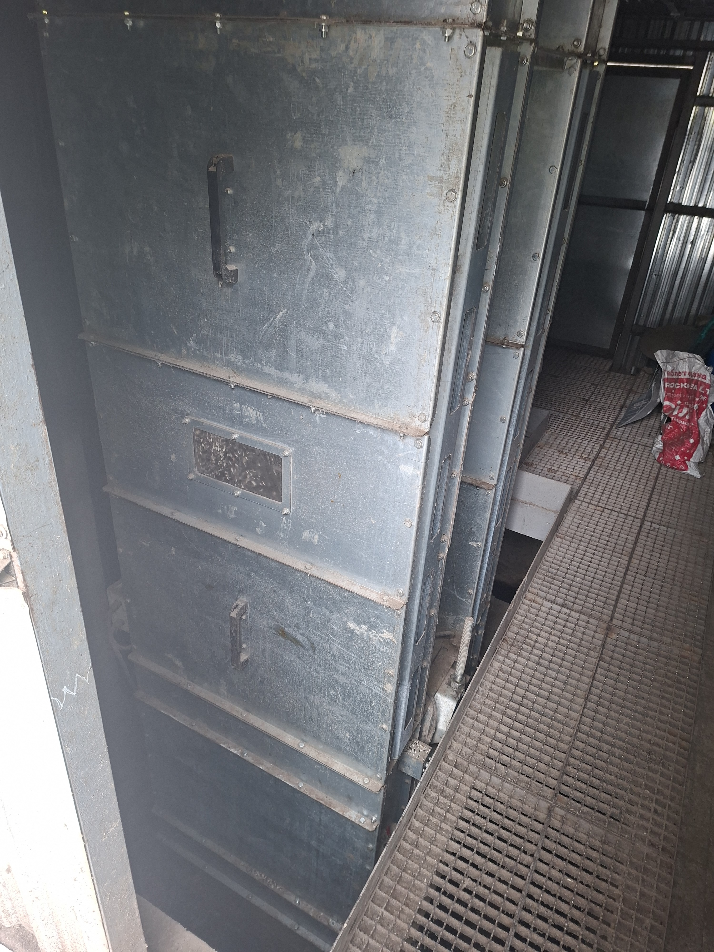  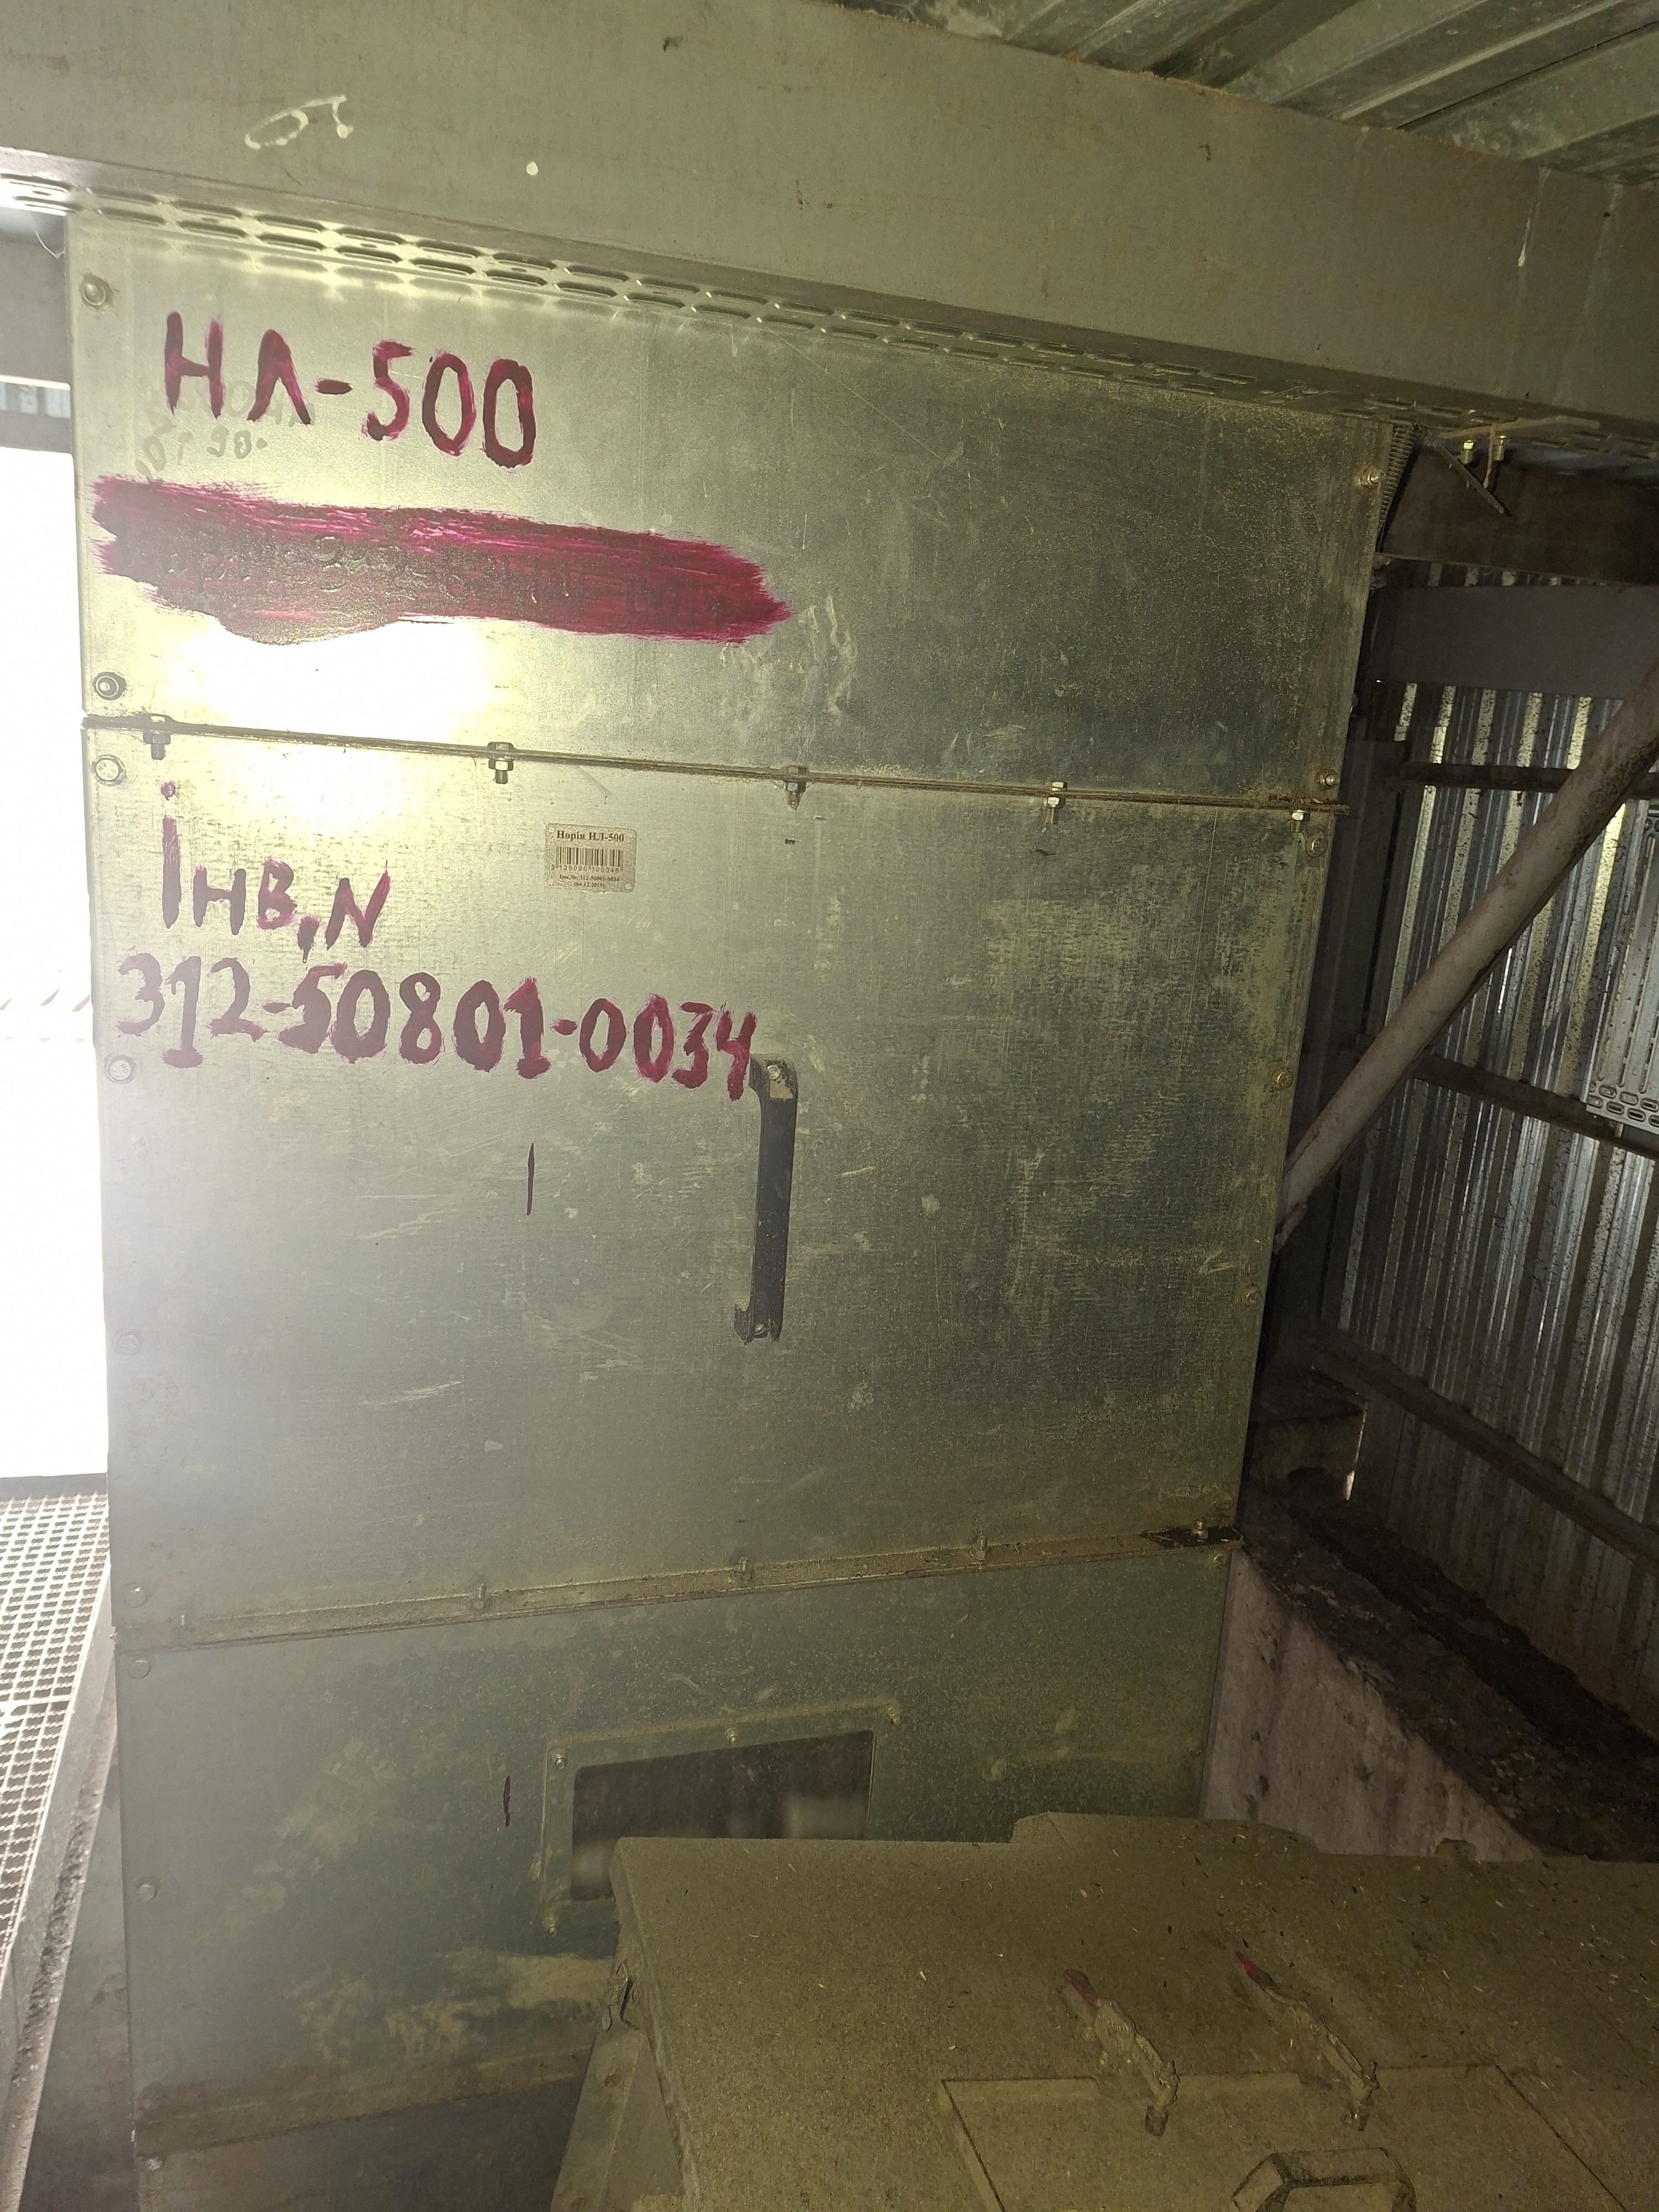  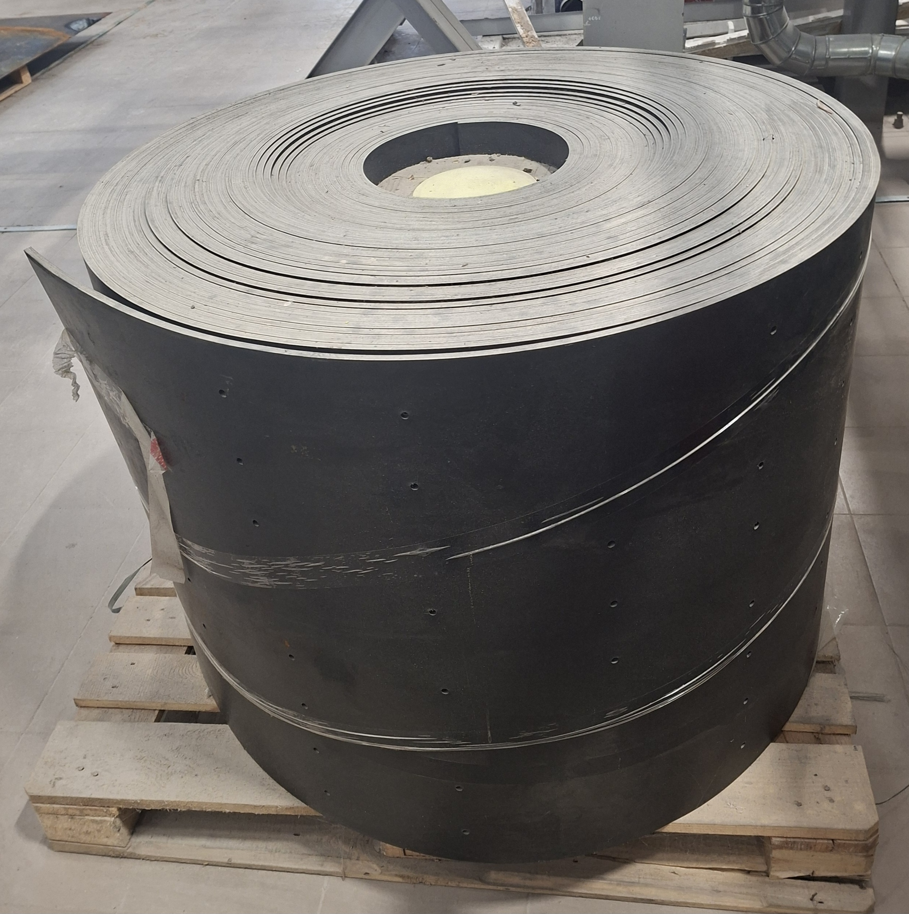  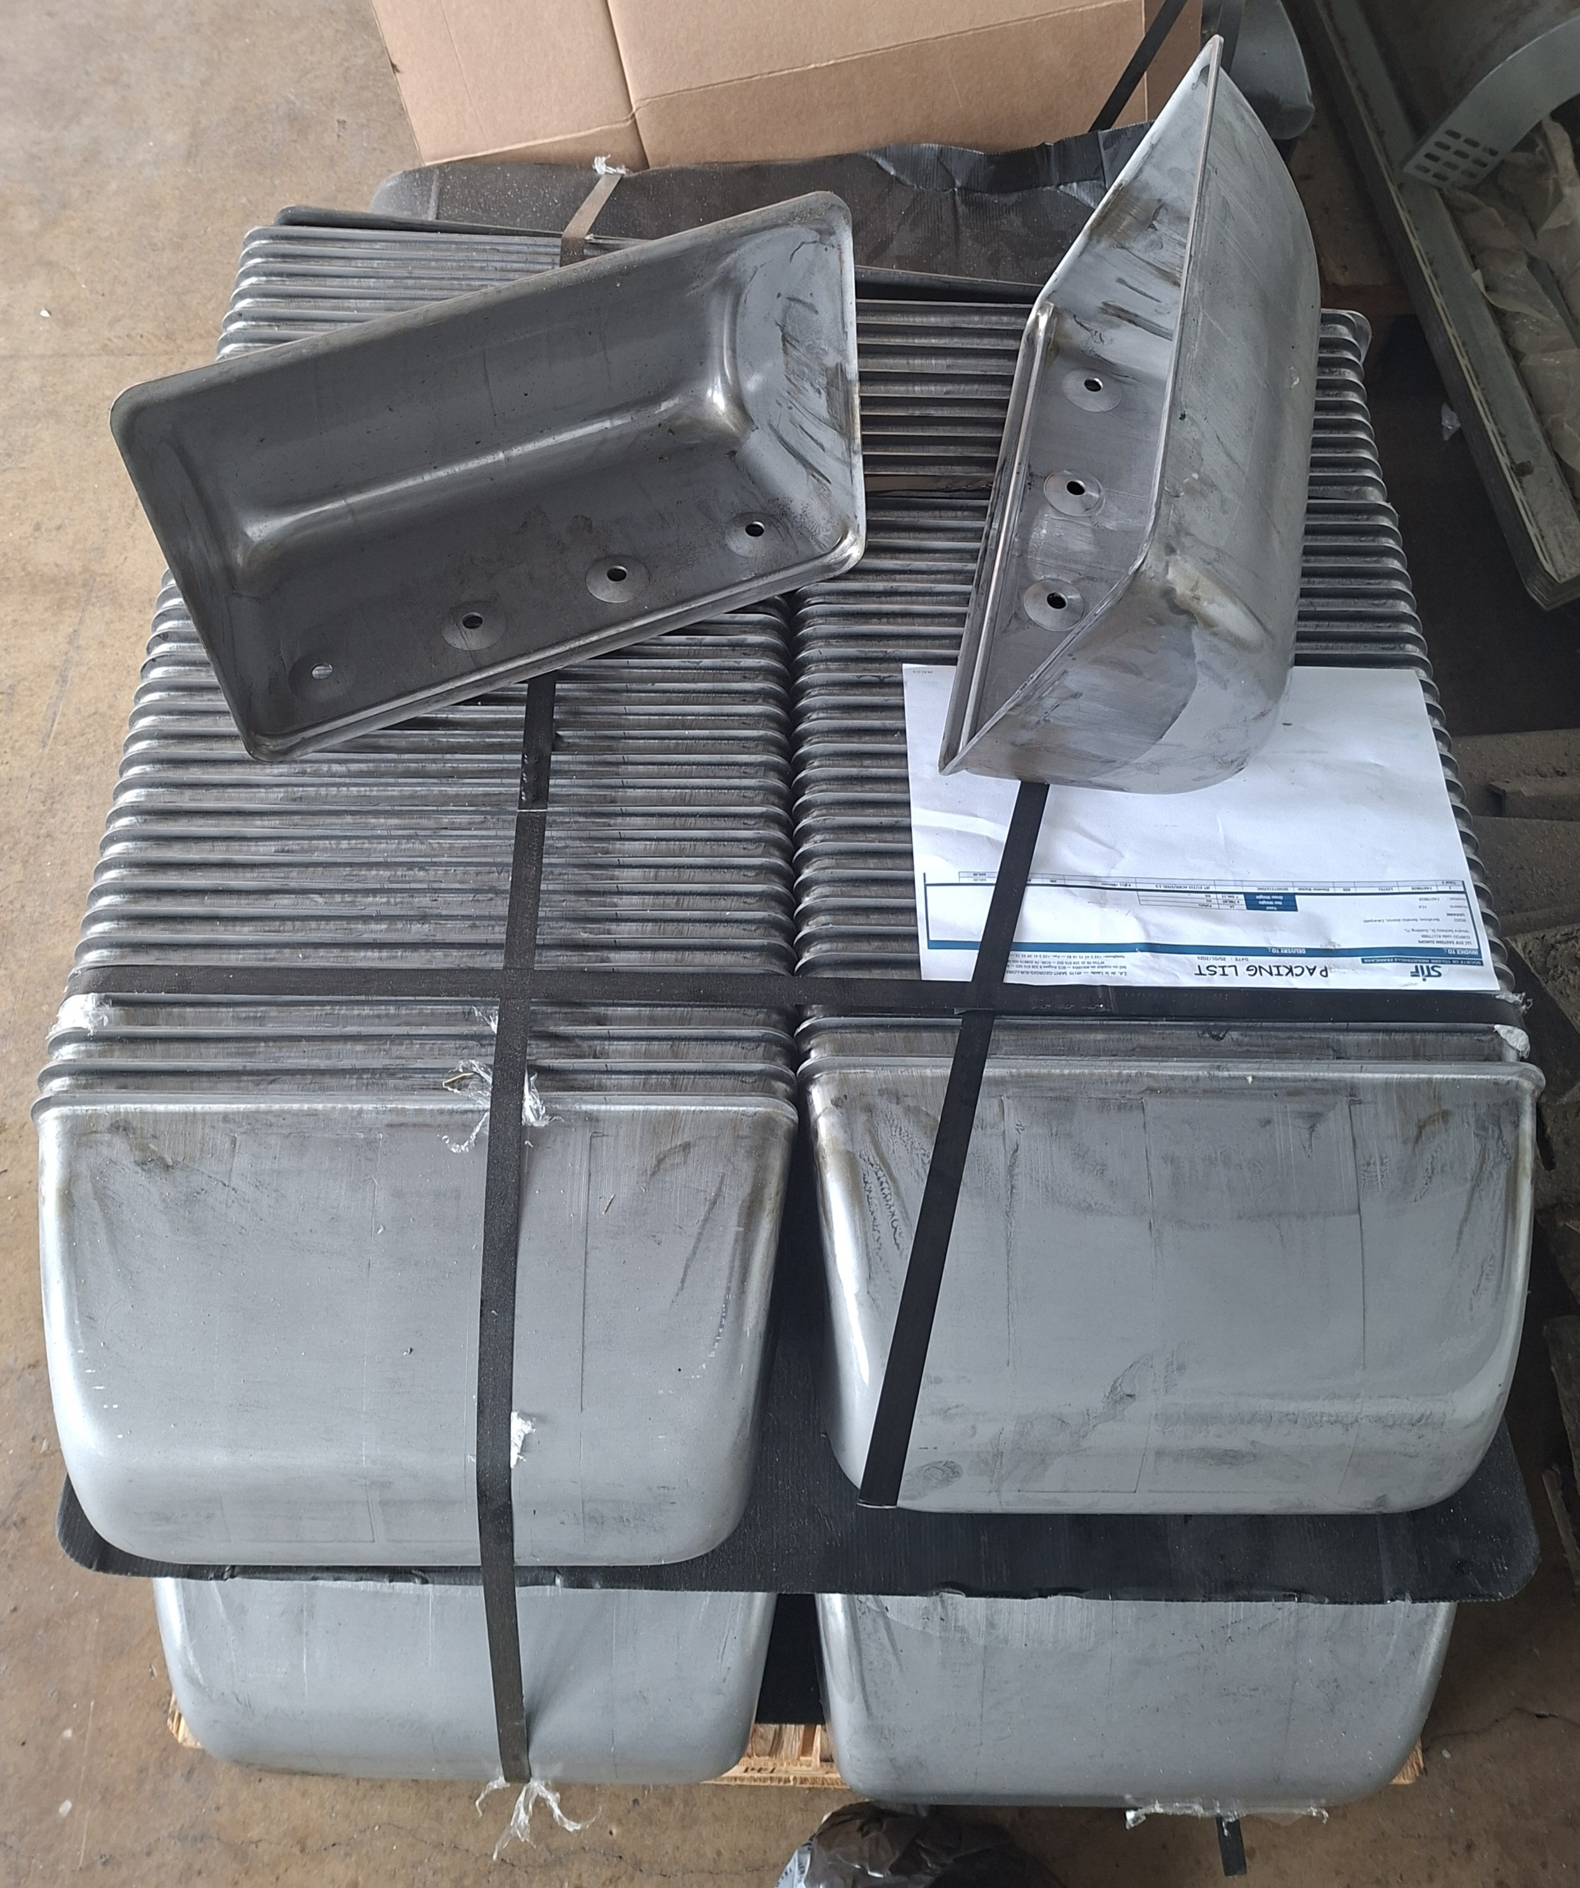  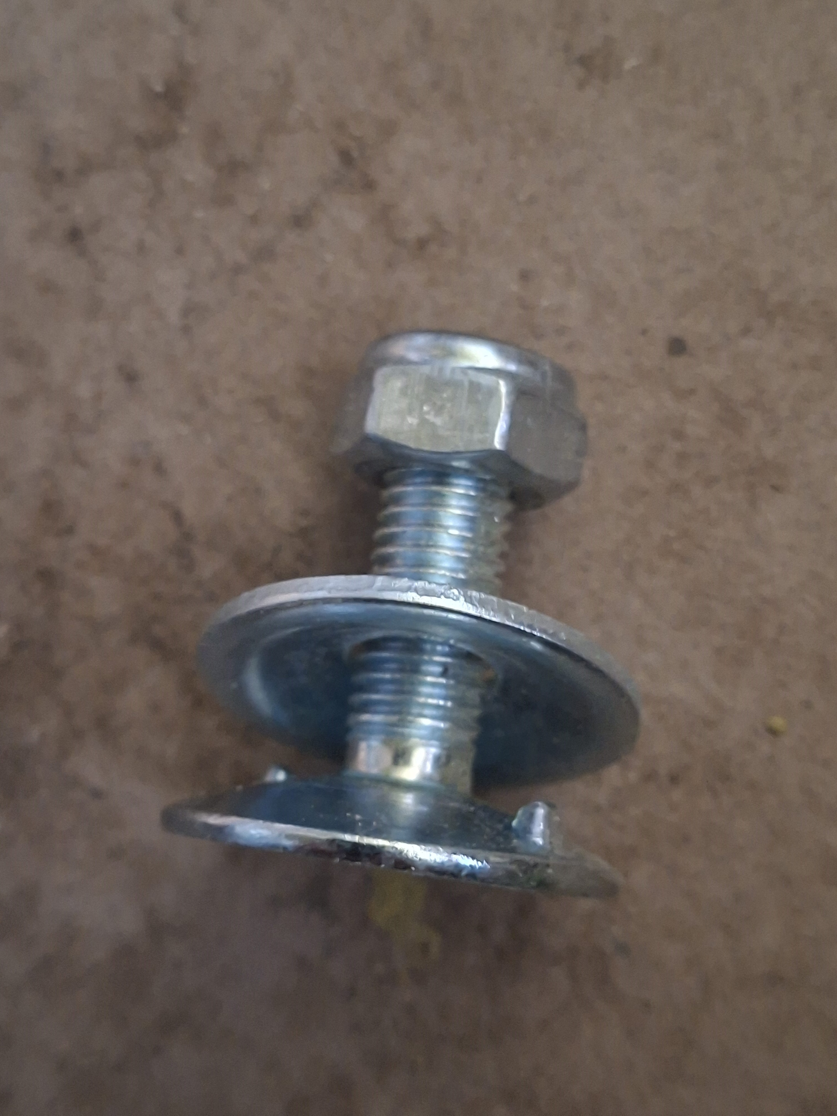  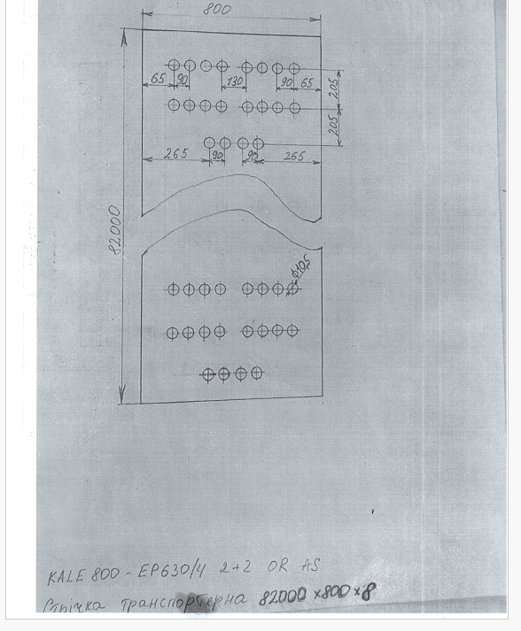  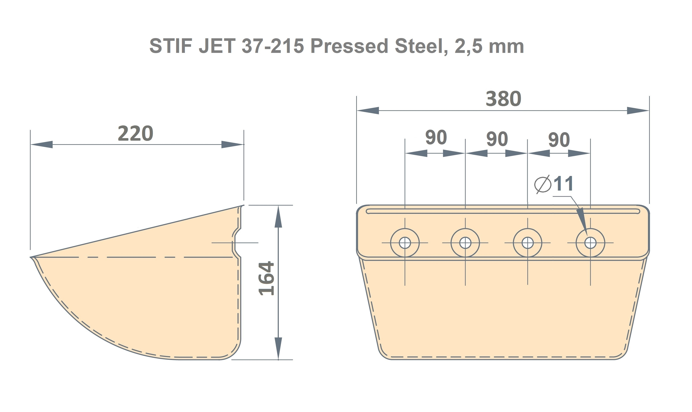
8. | Термін виконання ремонтних робіт | 18 робочих днів.
9. | Об'єкт ремонту | Норія НЛ - 500 (2CV2)
10. | Вимоги до надання послуги ремонту | 1. Надати комерційну пропозицію щодо надання послуг.  2. Роботи проводити у відповідності з діючими нормами.
11. | Режим роботи підприємства | Цілодобовий, двозмінний з дванадцятигодинною робочою змінною.

